Общешкольное мероприятие «Неделя психологии»

Разработала:

педагог-психолог

МБОУ «Северодвинская гимназия № 14»

Якименко Светлана Юрьевна

В настоящее время отмечается большой объем учебной и внеучебной нагрузки, нехватка времени для усвоения, переработки информации, повсеместное использование компьютерной техники детьми. Это является стрессовыми факторами не только для ребенка, но и для взрослого человека. Для реализации цели и задач системы воспитания и образования необходимо использовать технологии, способствующие формированию здоровой и гармоничной личности ребенка. Одним из вариантов реализации мы предлагаем проведение в образовательных учреждениях общешкольного мероприятия «Неделя психологии», участниками которой будут не только обучающиеся, но и педагоги.
«Неделя психологии» в школе – комплексное мероприятие, включающее в себя просветительскую, профилактическую, коррекционную, консультативную и диагностическую деятельность педагога-психолога.
Цель: развитие и формирование психологической культуры обучающихся и педагогов школы, содействие сохранению, укреплению психологического здоровья учащихся и педагогов, приобщение к ценностям здорового образа жизни через инновационные технологии.
Участники мероприятия: учащиеся 5–11 классов, педагоги гимназии.
Каждый день недели посвящён определённой теме.
Неделя психологии длится 5 дней. Все мероприятия Недели психологии способствуют формированию благополучного психологического настроя и позитивной мотивации учащихся.

Содержание мероприятия «Неделя психологии»
День недели | Название дня | Проводимые мероприятия
Понедельник | День Позитивного Настроение | 1) Просветительское мероприятие «Интересно для всех»  2) Игра для 5-7 классов «В поисках неизведанного..»  3) «Познай себя» (для 8-11 классов, преподавателей)
Вторник | День Независимости | 1) Акция «Важные качества здорового человека»  2) Выставка творческих работ классов «Будь Независим»  3) Фотокросс «Чтобы я делал, если бы не было сети Интернет!»  4) Акция «Рисуем радость общения!»
Среда | День Сообразительности | 1) «Познай себя» (для 5-11 классов, преподавателей)  2) Просветительское мероприятие «Интересно для всех»
Четверг | День Будущего | 1) Акция «Выбери свой путь»  2) Опрос «Профессиональные важные качества…»  3) Викторина для 5-7 классов: «Профессиональное лото»  4) «Профориентационное тестирование» (для 8-11 классов)
Пятница | День Взаимопонимания | 1) Выставка «Жизненные ценности нашего класса»  2) Презентация «Сохрани духовное здоровье»  3) «Познай себя»
За несколько дней до начала Недели психологии в фойе гимназии размещается афиша проведения мероприятия (Приложение 1).

1 день: День Позитивного Настроения
Цель: Создание гармоничной и позитивной атмосферы в гимназии, активизация межличностного взаимодействия между учащимися и педагогами гимназии.
Просветительское мероприятие «Интересно для всех» проходит в виде презентации «О пользе улыбки и комплиментов». Информационные слайды демонстрируются на мониторе. Некоторые из них представлены ниже.
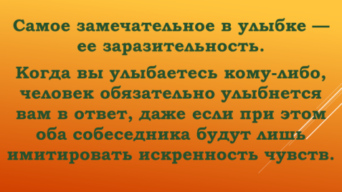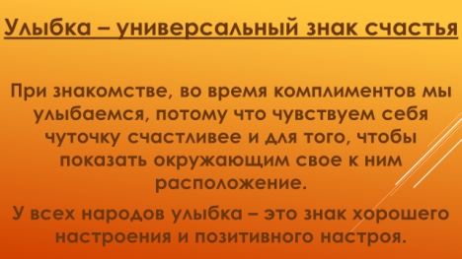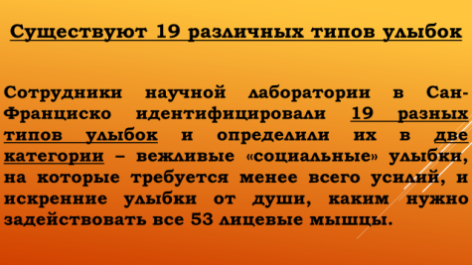
Игра для 5-7 классов «В поисках неизведанного..» - аналог игры «Следопыт». Проводится только во время перемен. Возможно участие всего класса, так и команды от класса.
Цель игры:
Педагог – психолог раздает командирам класса бланк со списком вопросов, объясняет правила игры, определяет время выполнения заданий. (Приложение 2)
После сдачи всех бланков педагог-психолог подсчитывает баллы каждого класса, учитывая точность ответов и время, затрачиваемое на выполнение задания.
На следующий день в фойе образовательного учреждения размещается итоговая информация (ответы детей на вопросы игры) «А знаете ли вы?»
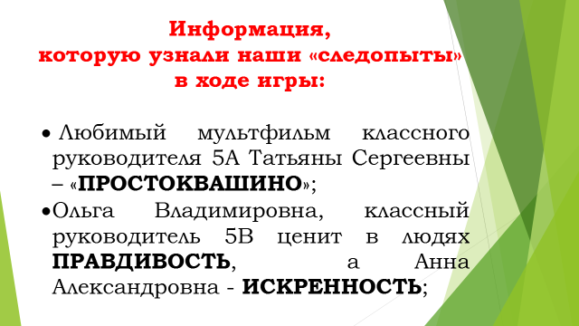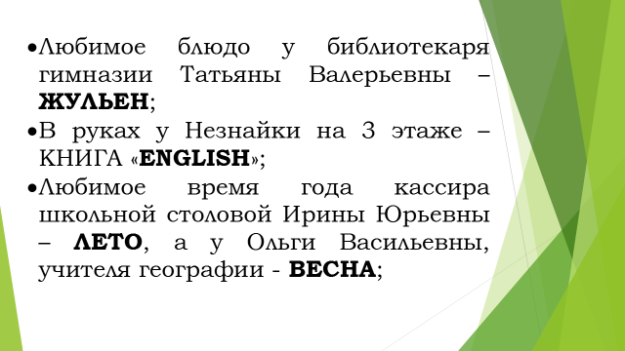

«Познай себя» (для 8-11 классов, преподавателей)
Участникам образовательного процесса предлагается выполнить тест «Ваши эмоции».
Данное мероприятие является диагностическим. Участники образовательного процесса могут оперативно получить информацию о своих личностных качествах посредством рисуночного теста.
В фойе образовательного учреждения размещается название мероприятия, инструкция для выполнения задания, бланки. Желающие участники образовательного процесса выполняют задание и подходят к размещенным на стенде итогам теста и знакомятся со своими результатами. Если необходимо пояснить, проконсультировать, то педагог-психолог оказывает помощь учащимся и преподавателям. (Приложение 3)

2 день: День Независимости

Цель: пропаганда независимого поведения и здорового образа жизни, повышение значимости понятия «здоровья»

Акция «Важные качества здорового человека»
На листе А4 учащиеся высказывают свое мнение о важных качествах здорового человека.
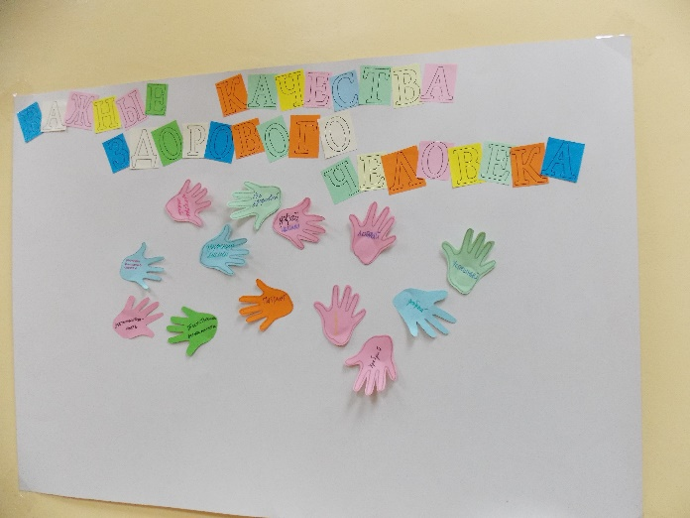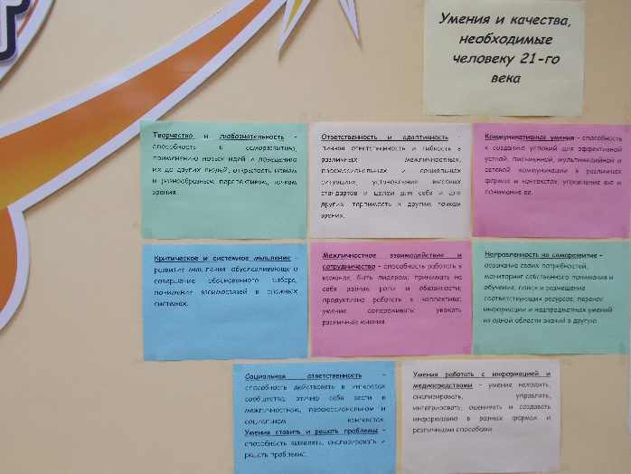

Выставка творческих работ классов «Будь Независим»
За 2 недели учащимся предлагается выполнить задание – выполнить творческое задание «Будь Независим». Во 2 день Недели Психологии в гимназии размещаются работы классов.
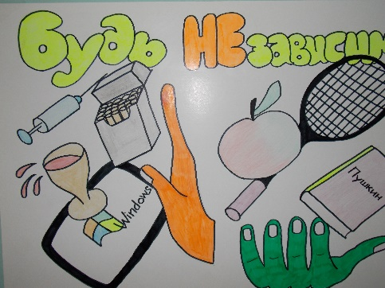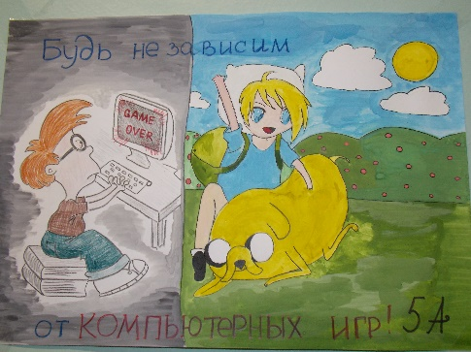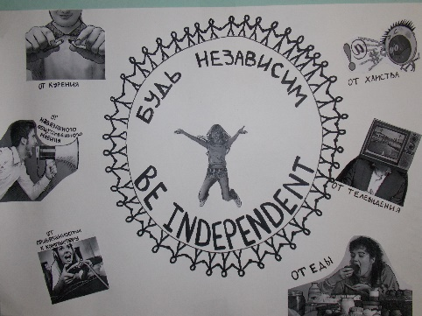

Фотокросс «Чтобы я делал, если бы не было сети Интернет!»
Задача: выполнить творческие фотографии согласно теме мероприятия.
Учащиеся заранее делают презентации или представляют отдельные фотографии, которые демонстрируются в фойе гимназии.
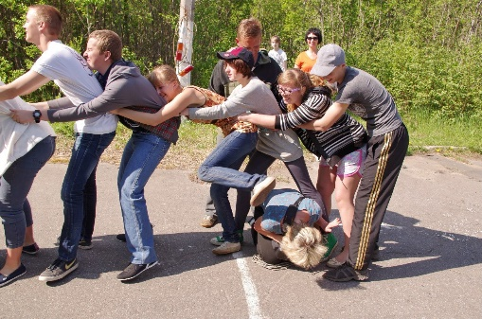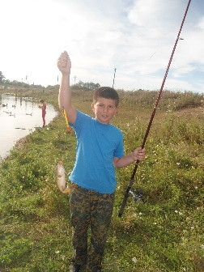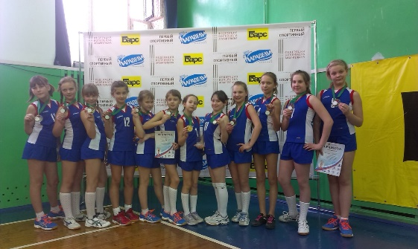
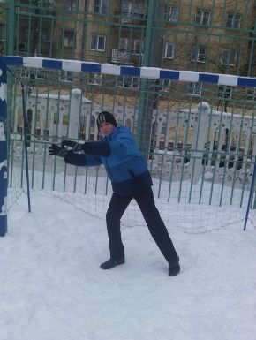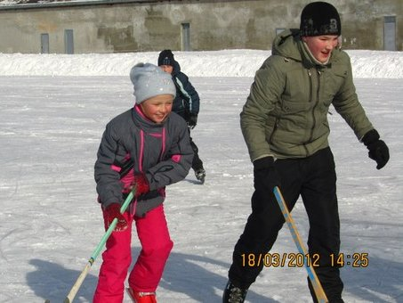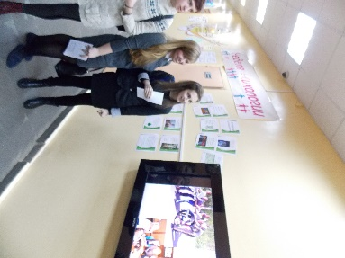

Акция «Рисуем радость общения!»

Участники акции высказывают свое мнение о понятии «радость общения». Это могут быть ассоциации-рисунки, ассоциации-слова, фразы, девизы.
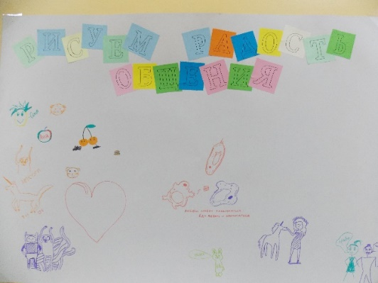
3 день: День Сообразительности
Цель: активизация интереса к вопросам психологии как науки, к информации о познавательных процессах, личностных качествах посредством выполнения практических заданий.
«Познай себя» (для 5-11 классов, преподавателей)
Участникам образовательного процесса предлагался ряд заданий, направленных на получение информации о личных познавательных способностях (особенности мышления, внимания, быстроты реакции).
Задания :
- решение анаграмм (Приложение 4);
- тест Мюнстербергера, направленный на выявление особенностей избирательности внимания) (Приложение 5);
- викторина на выявление сообразительности, быстроты реакции, готовности памяти (Приложение 6).
Задания подбирались с учетом возможности выполнить их во внеучебное время (перемены), охвата большего количества учащихся, проявления интереса к заданиям учащихся всех возрастов.
Просветительское мероприятие «Интересно для всех»
Данное мероприятие заключается в оформлении стенда с информацией о психологии, как науке, а также о значении психологии в жизни каждого человека.
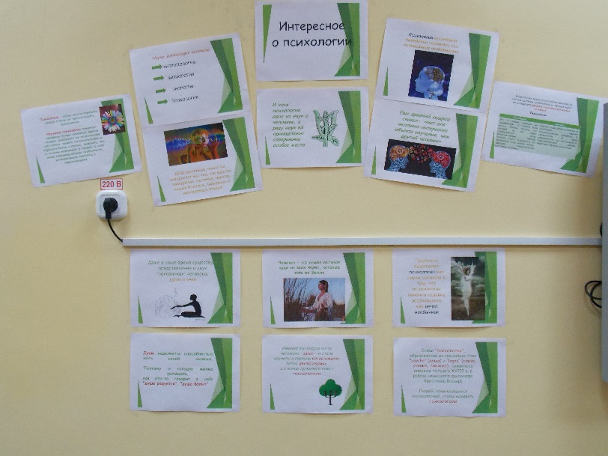

4 день: День Будущего
Цель: активизация познавательного интереса и мотивации к своему профессиональному будущему
Акция «Выбери свой путь»
Для реализации данной акции необходимо заранее раздать задания для каждого класса, а именно, в виде иллюстрации представить высшее учебное заведение Архангельской области или России. Необходимо отразить название ВУЗа, факультеты, эмблему.
Работы размещаются в образовательном учреждении в виде выставки.
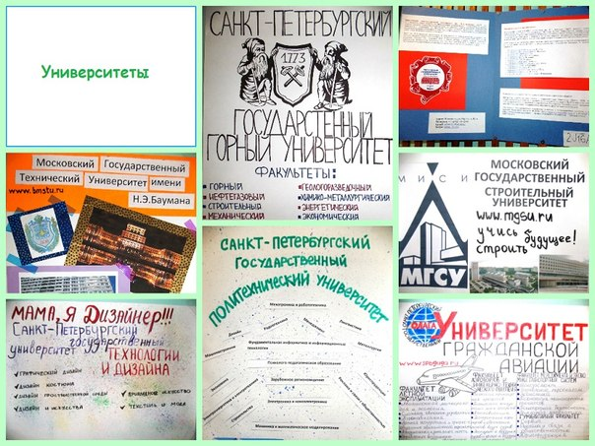

Опрос «Профессиональные важные качества…»
Мероприятие проходит в фойе образовательного учреждения. На отдельных листах А4 написан ряд профессий (можно добавить иллюстрацию данной профессии), например, повар, психолог, учитель, врач, полицейский, юрист, экономист и т.д. Участники опроса самостоятельно записывают профессионально важные качества профессии.
Викторина для 5-7 классов: «Профессиональное лото»
Для учащихся среднего звена были подготовлены загадки о профессиях. Во время перемен участники викторины разгадывают загадки о профессиях. Результат – начисление баллов за правильные ответы для каждого класса.
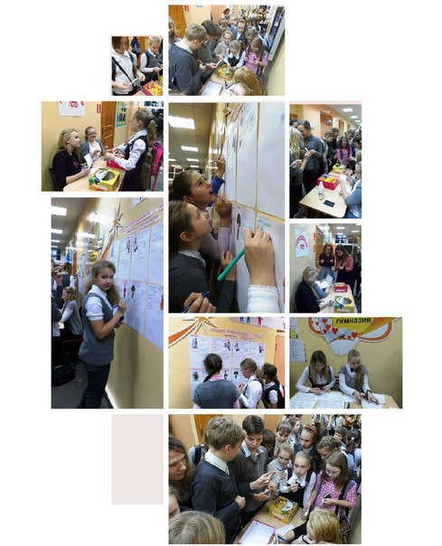

«Профориентационное тестирование» (для 8-11 классов)
Тестирование предполагает выполнение нескольких заданий, задачей которых является выявить некоторые профессиональные склонности. Мы предложили профориентационный экспресс-тест, который возможно выполнить за время перемены и оперативно обработать педагогу-психологу. После обработки результатов каждому участнику прокомментирован итог тестирования (приложение 7).

5 день: День Взаимопонимания

Цель: привлечение участников к рассуждению на социальные темы, такие как жизненные ценности и умение адаптироваться в коллективе.
Выставка «Жизненные ценности нашего класса»
Заранее каждому классу предлагается задание в виде творческой работы «Жизненные ценности класса». В 5 день Недели психологии в образовательном учреждении размещаются работы участников.
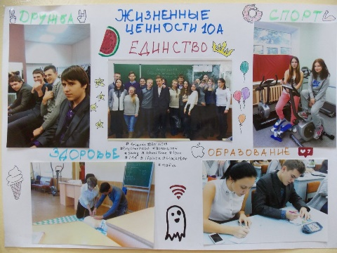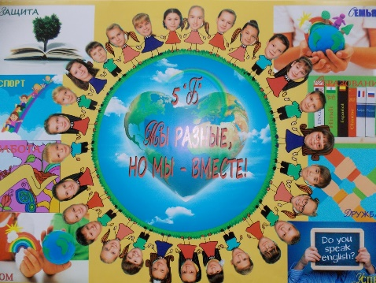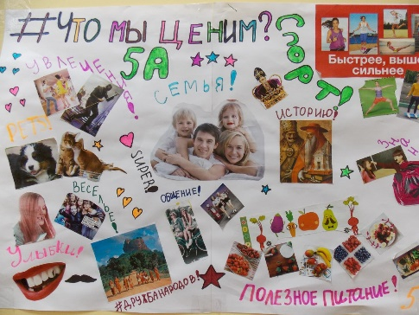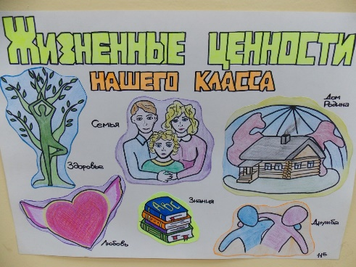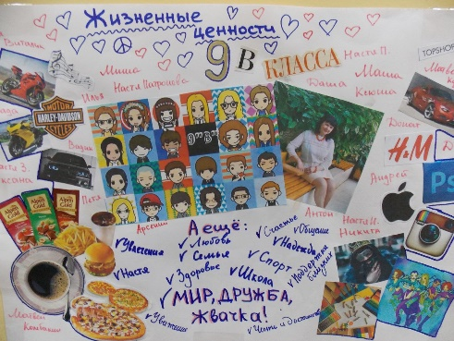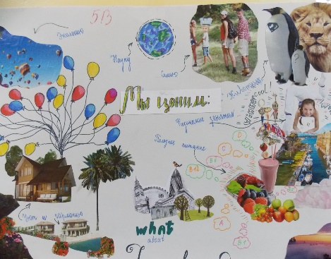
Презентация «Сохрани духовное здоровье»
Просветительское мероприятие в виде презентации.
«Познай себя»
Диагностическое мероприятие, направленное на раскрытие своих индивидуальных личностных особенностей. Мы предлагаем тест «Кто Я?» (приложение 8).

6 день: Подведение итогов
Результаты Недели психологии подводятся в виде рефлексии. Использовать можно разные варианты. Мы выбрали классическую форму. На стенде учащиеся оценивали мероприятие с помощью смайликов.
Кроме этого, по итогам мероприятия отмечались грамотами и призами классы за активное участие, за творчество, за оказанную помощь.

Приложение 1.

ВНИМАНИЕ!!!
УВАЖАЕМЫЕ ВЗРОСЛЫЕ И ДЕТИ,
ПЕДАГОГИ И УЧЕНИКИ,
А ТАКЖЕ ИХ РОДИТЕЛИ!
С 8 по 15 декабря 2014 года
в гимназии состоится
Неделя Психологии!

День Позитивного Настроения (8 декабря)
- Игра «В поисках неизведанного…»
Участвуют 5-7 классы. Участники получают листы-задания. Не нарушая образовательный процесс и соблюдая правила безопасного поведения, находят ответы на вопросы.

Задания выполняются только на переменах!
Листы-задания получить после второго урока (10:10-10:20) на первом этаже около библиотеки. Выполненные задания сдать после шестого урока в кабинет № 7.
- «Познай себя…»
Учащиеся 8-11 классов и преподаватели в этот день могут узнать немного о себе, выполнив тест «Ваши эмоции». (фойе 1 этажа, перемены)
- «Интересно для всех»
Все «жители» гимназии смогут узнать о науке ПСИХОЛОГИЯ и о пользе улыбки и комплиментов. (1 этаж, стенды и монитор; столовая)

День Независимости (9 декабря)
- Акция «Важные качества здорового человека»
(фойе 1 этажа)
- Выставка творческих работ классов «Будь НЕзависим»
(1 этаж)

Работы необходимо сдать до 8 декабря!
- Фотокросс «Чтобы я делал, если бы не было Интернета!»
Участвуют все классы. Презентация фотокросса будет представлена на 1 этаже (монитор) и в столовой.

Работы необходимо сдать до 8 декабря!
- Акция «Рисуем радость общения! (1 этаж)

День Сообразительности (10 декабря)
- «Познай себя»
На 1 этаже будут организованы станции, на которых каждый из учащихся или преподавателей и даже родителей могут узнать об особенностях мышления, внимания, памяти, быстроты реакции и т.д.)
- «Интересно для всех»
На каждой станции можно получить теоретическую информацию по психологии. Например, «Что такое ВНИМАНИЕ?», «Какие виды внимание существуют?» и так далее.

День Будущего (11 декабря)
- Акция «Выбери свой путь»
- В гимназии будет представлена информация о Высших учебных заведениях в Архангельской области и России. (1 этаж)
- На 1 этаже и в столовой будет транслироваться презентация: «Интернет-ресурсы по профориентации»
- Опрос: «Профессиональные важные качества…» (1 этаж)
- Викторина для 5-7 классов: «Профессиональное лото» (1 этаж)
- «Профориентационное тестирование» 8-11 классы (фойе 1 этаж)
- Каждый желающий (8-11 класс) может выбрать тест(ы) из предлагаемого перечня, выполнить его и получить информацию о своих интересах, склонностях, индивидуальных особенностях.

День Взаимопонимания (12 декабря)
- Выставка творческих работ
«Жизненные ценности нашего класса»
Работы необходимо сдать до 11 декабря!
- Презентация «Сохрани духовное здоровье!» (1 этаж, столовая)
- «Познай себя»
Каждый из учащихся, преподавателей сможет узнать или подтвердить информацию о себе, своем характере. (1 этаж)

День подведения итогов (15 декабря)
Каждый класс может заработать баллы:
- За активное участие в мероприятиях Недели психологии;
- За выполнение «домашнего задания» (фотокросс, коллаж, соцреклама, информация про ВУЗы)
- Награждение классов (грамоты и призы) состоится на совете командиров 18 декабря 2014 г.

ЖЕЛАЕМ УДАЧИ!!!

Приложение 2
Игра «Следопыт» (5 класс)
Сегодня в течение учебного времени (только на переменах) попытайтесь ответить на ряд вопросов.
Оценивание проводится по следующим критериям:
- скорость выполнения;
- оформление вопросов;
- правильность (достоверность) ответов;
- сообразительность, смекалка, обращение к учителям.
Время получения задания_________ Время сдачи _______________

- Какой любимый мультфильм у учителя истории, классного руководителя 5А Татьяны Сергеевны? ___________________________________________________________
- Какое качество личности ценит в людях учитель английского языка, классный руководитель 5В Ольга Владимировна? _______________________________________________________________________
- Какое любимое блюдо у библиотекаря Татьяны Валерьевны? ________________________________________________________________________
- Какая книга в руках у Незнайки на рисунке (3 этаж гимназии)? ____________________________________________________________________
- Какое любимое время года у учителя географии Ольги Васильевны? ____________________________________________________________________________
- Какие цветы любит учитель математики, классный руководитель 5Б Ирина Анатольевна? _________________________________________________________________________
- Ребят в школе учат не только педагоги, но и стены. А сколько школьных стендов несут ученикам полезную информацию?_______________________________________________
- Сколько лаборантских кабинетов в нашей гимназии?______________
- Какое музыкальное произведение нравится Анне Александровне? _________________________________________________________________________
- Какое любимое время года у кассира школьной столовой Ирины Юрьевны? _______________
- Какие домашние животные есть у учителя английского языка Елены Александровны (44 каб.)? _____________________________________________________________________________
- Как зовут медицинского работника нашей гимназии? ___________________________________________________________
- В каком городе родилась секретарь Ирина Борисовна? ___________________________________________________________
- Какой предмет в школе не любил директор Юрий Анатольевич? ___________________________________________________________
- Придумайте четверостишье, первая строчка которого: «Мы любим нашу школу…»

Желаем удачи!

Игра «Следопыт» (6 класс)
Сегодня в течение учебного времени (только на переменах) попытайтесь ответить на ряд вопросов.
Оценивание проводится по следующим критериям:
- скорость выполнения;
- оформление вопросов;
- правильность (достоверность) ответов;
- сообразительность, смекалка, обращение к учителям.

Время получения задания_________ Время сдачи _______________
- В каком городе родилась завуч гимназии Галина Ярославовна? ____________________________________________________________________________
- Где любит проводить лето учитель истории Юлия Андреевна? ____________________________________________________________________________
- Среди работников нашей школы есть двойные тёзки. Кто эти люди? Напишите их ФИО и должность в школе. _____________________________________________________________________________________________________________________________________________________________________________________________________________________________________________________
- Какой любимый день недели у главного знатока поверхности Земли с её природными условиями? ______________________________________________________________________
- Какой любимый фильм у библиотекаря Татьяны Валерьевны? __________________________________________________________________________
- Как зовут медицинского работника нашей гимназии? ________________________________________________________________________________
- Какое любимое музыкальное произведение у учителя музыки Татьяны Павловны? _______________________________________________________________________________
- Кем мечтала быть в детстве учитель математики Наталья Петровна? _______________________________________________________________________________
- Какие домашние животные есть у учителя русского языка и литературы Веры Николаевны? _____________________________________________________________________________
- Какое качество в людях ценит Анна Александровна? _______________________________________________________________________________
- Ребят в школе учат не только педагоги, но и стены. А сколько школьных стендов несут ученикам полезную информацию?_______________________________________________
- Какое блюдо больше всех нравится кассиру школьной столовой Ирине Юрьевне? ________________________________________________________________________________
- Какой предмет в школе любила учитель технологии Оксана Орестовна? ________________________________________________________________________________
- Какие цветы любит учитель русского языка и литературы Лидия Вальтеровна? _______________________________________________________________________________
- Придумайте четверостишье, первая строчка которого: «Мы любим нашу школу…»

Желаем удачи!

Игра «Следопыт» (7 класс)
Сегодня в течение учебного времени (только на переменах) попытайтесь ответить на ряд вопросов.
Оценивание проводится по следующим критериям:
- скорость выполнения;
- оформление вопросов;
- правильность (достоверность) ответов;
- сообразительность, смекалка, обращение к учителям.

Время получения задания_________ Время сдачи _______________

- В каком городе родилась учитель русского языка и литературы Юлия Николаевна? ______________________________________________________________________
- Где любит проводить лето завуч гимназии Елена Ивановна? ___________________________________________________________________________
- Среди работников нашей школы есть двойные тёзки. Кто эти люди? Напишите их ФИО и должность в школе. _____________________________________________________________________________________________________________________________________________________________________________________________________________________________________________________
- Какие любимые цветы у главного знатока поверхности Земли с её природными условиями? __________________________________________________________________________________
- Какой вид спорта нравится библиотекарю Татьяне Валерьевне? _________________________________________________________________________________
- Как зовут медицинского работника нашей гимназии? _________________________________________________________________________________
- Какое любимое музыкальное произведение у учителя математики, классного руководителя 7А Ирины Анатольевны? ______________________________________________________________
- Кем мечтала быть в детстве учитель музыки Татьяна Павловна? __________________________________________________________________________________
- Какие домашние животные есть у учителя русского языка и литературы, классного руководителя Ольги Васильевны? ____________________________________________________________
- Какое качество в людях ценит учитель английского языка, классный руководитель 7Б Ольга Сергеевна? ______________________________________________________________________________
- Ребят в школе учат не только педагоги, но и стены. А сколько школьных стендов несут ученикам полезную информацию? ___________________________________________________________
- Какое блюдо больше всех нравится кассиру школьной столовой Ирине Юрьевне? _____________________________________________________________________________
- Какой предмет в школе любила учитель английского языка Инна Калиновна? ________________________________________________________________________________
- Какой любимый фильм у учителя математики и физики Натальи Геннадьевны? ________________________________________________________________________________
- Придумайте четверостишье, первая строчка которого: «Мы любим нашу школу…»

Желаем удачи!

Приложение 3

Тест: “Ваши эмоции”

Инструкция:

«На бланке изображены четыре лица, вернее, четыре лицевых овала, лишенных всех внешних черт.
Вам нужно не просто нарисовать нос, глаза и губы этим лицам, но и выполнить конкретное задание.
Первое лицо должно быть радостным, второе – грустным, третье – злым и четвертое – обиженным.
То есть задача проста: четыре лица должны выражать четыре разных человеческих эмоции.»

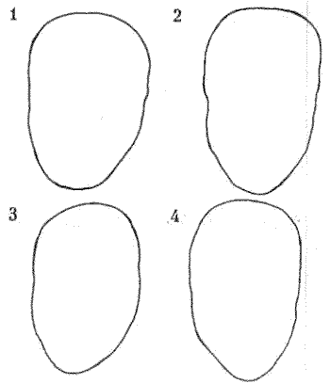

Ключ к тесту:
Напомним еще раз.
Первое лицо – радость, второе лицо – грусть, третье лицо – злость и четвертое – обида.
Внимательно посмотрите, с помощью чего вы постарались передать ту или иную эмоцию на лицах, это очень важный момент. Те черты лица, на которые вы сделали упор, многое расскажут вам о нашем характере и ваших чувствах.
- Первое лицо – радость. Если вы сделали основной упор на улыбку, сделав ее широкой и открытой, то это значит, что вы веселый и жизнерадостный человек, с удовольствием делитесь своей радостью с окружающими.
- Второе лицо – грусть. Если вы постарались передать грусть с помощью рта с опущенными вниз уголками, то это означает, что вы доверчивый и ранимый человек, вас легко обидеть, вы сопереживаете всем и стараетесь помочь тем, кто в этом нуждается.
- Третье лицо – злость. Если вы сделали основной упор на нос с раздутыми ноздрями, то это значит, что вы прямой человек, последовательный в своих словах и поступках. Вы цените откровенность и предпочитаете действовать прямолинейно и открыто, презираете трусость и подлость.
- Четвертое лицо – обида. Если вы постарались передать обиду, сделан упор на печальные глаза и брови домиком, то это говорит о вашей впечатлительности и непосредственности, вы верите в лучшее и надеетесь на светлое завтра. Вас легко обмануть, вы часто разочаровываетесь в людях и в жизни.
При расшифровке этого теста следует учитывать следующее. Глаза– это ваша готовность получать информацию и перерабатывать ее. Ресницы – склонность к демонстративности, вызывающее поведение. Брови – это способность к самостоятельному анализу ситуации и принятию решения. Мимические морщины на лбу – склонность к размышлению. Складка между бровей – нерешительность, нежелание идти на риск. Нос– умение строить догадки и предположения, интуиция. Рот – контакт с окружающим миром, средство выражения собственных мыслей и желаний. Подбородок – упрямство, неспособность признать свою ошибку и с достоинством принять свое поражение. Уши – умение выслушать доводы других людей и принять их точку зрения. Морщины возле рта – вечное недовольство, нежелание идти па компромисс, несогласие.

Приложение 4
Анаграммы для 5-11 классов
Найдешь загаданное слово  В названии «жителя морского»,  А как прочтешь наоборот –  Под парусами он плывет.  (Ответ: «Краб» — «барк».) | Вот вам - повозка, не телега,  Но если в ней, взяв букву слева,  Перенести на правый борт,  То будет русских яблок сорт.  (Ответ: «Сани» - «анис».)
Я дерево в родной стране,  Найдешь в лесах меня повсюду;  Но слоги переставь во мне –  И воду подавать я буду.  (Ответ: «Сосна» - «насос».) | Читайте слева вы меня,  И псом презлющим буду я.  Но времени я буду счет,  Когда прочтешь наоборот.  (Ответ: «Дог» - «год».) | Лежу я на земле,  Прибита я к железу,  Но буквы переставь –  В кастрюлю я полезу.  (Ответ: «Шпала» - «лапша».) | В моря и океаны  Пускаю я фонтаны.  Наоборот напишешь –  В часах меня услышишь.  (Ответ: «Кит» — «тик».)
Не раз в оркестре я звучала,  Мой голос струнный так певуч!  Но «Ф» мое поставь с начала,  И я во тьму направлю луч.  (Ответ: «Арфа» — «фара».) | Воздух в шины я вдуваю,  Жизнь несу я колесу.  Если ж слоги мы смешаем,  Стану деревом в лесу.  (Ответ: «Насос» - «сосна».) | По мне движется к сердцу кровь,  Меня ищут на сгибах руки.  Если ж, буквы смешав,  Мы расставим их вновь,  То получим названье реки.  (Ответ: «Вена» - «Нева».) | В океанах он живет,  И мала ему река.  Буквы ставь наоборот –  Будет дергаться щека.  (Ответ: «Кит» - «тик».)
Я в пруду живу, жирею,  Переставьте буквы - вмиг  Превращусь я и в аллею,  И в лужайки, и в цветник.  (Ответ: «Карп» - «парк».) | В дождливый час и в летний зной  Спастись ты можешь подо мной.  Когда с конца меня прочтешь,  То озером в горах найдешь.  (Ответ: «Навес» - «Севан».) | Этот человек - опасен,  Пусть не встретится он вам.  А второе слово - яма,  Ее ты вырыть можешь сам.  (Ответ: «Вор» - «ров».) | Это карта мира,  Есть у вас в портфеле.  Это — угощенье,  В его составе зелень.  (Ответ: «Атлас» - «салат».)
Приголубит мама дочку –  Вот вам слово первое.  Если буквы переставить,  То - гора, наверное.  (Ответ: «Ласка» - «скала».) | Я - важная артерия,  Нужна для жизни вам.  А буквы переставь –  стада Баранов по горам.  (Ответ: «Аорта» - «отара».) | На термометре я есть,  Коль градусник поставите.  Буквы переставь - я зверь,  Ем все, что оставите.  (Ответ: «Шкала» - «шакал».) | Я - сирень, акация.  Словом, вид растения.  А в другом я качестве –  Грохот через стену.  (Ответ: «Куст» - «стук».)
Я — канат причальный,  Крепкий, до ребячества.  Только буквы переставь –  Номер, вид и качество.  (Ответ: «Трос» - «сорт».) | Я - время года теплое,  Бежим мы в лес, на реку.  Но буквы только переставь –  Я корпус человека.  (Ответ: «Лето» - «тело».) | Я - трудяга-пароход,  По реке плыву я ловко.  Но буквы переставь, тогда  Я измельчу в обед морковку.  (Ответ: «Катер» — «терка».) | Известная игрушка,  В меня вы все играете.  Но буквы переставьте –  Меня ищите в пальцах.  (Ответ: «Кукла» - «кулак».)
Я - защита от дождя  В каждом важном случае.  Только буквы переставь –  Время года лучшее.  (Ответ: «Навес» - «весна».) | Я пищу, не зная сна,  Только буквы переставь –  Вмиг морская бьет волна,  И с меня спускают трап.  (Ответ: «Комар» - «корма».) | Когда вдруг в глаз влетит помеха,  То всем нам будет не до смеха.  Но буквы переставь - тогда  Ищи меня в траве с утра.  (Ответ: «Соринка» - «росинка».) | Когда-нибудь во мне катались,  Возможно, мой дружок, и вы.  Мои колеса быстро мчались  По улицам былой Москвы.  Но если бы двум буквам место  Переменили вы во мне,  Я бы взлетела с сильным треском  В ночной небесной тишине.  (Ответ: «Карета» - «ракета».)
Со мною каша лучше станет,  Оближет пальчики едок.  Но буквы поменяй местами,  Я превращусь в древесный сок.  (Ответ: «Масло» - «смола».) | С одним порядком букв его  Увидеть можно в поле.  Большое спелое зерно  К земле его там клонит.  С другим порядком - в высоте  Летит он хищной птицей,  И с ним в проворстве, быстроте  Едва ли кто сравнится.  (Ответ: «Колос» - «сокол».) | Во мне картину на стене  Повесят, чтоб ловила свет.  Но буквы переставь во мне –  Меня наклеишь на конверт.  (Ответ: «Рамка» - «марка».) | Взглянув на карту, ты узнаешь,  Что я - французская река,  Но если буквы переставишь,  Укрою я в себе зверька.  (Ответ: «Рона» - «нора».)

Исключите лишнее слово, предварительно решив анаграммы

ТРБА – брат  КПИРАКС – скрипка  ТРСАЕС – сестра  АТМЬ – мать  НКВЧУА - внучка | СЛОО – Осло  ОКОТИ – Токио  ООТРОНТ – Торонто  РЕБЛАГД – Белград | РАКОЧВА – овчарка  ЛЬБГДОУ – бульдог  ЕХРО – орех  ЛУПЕДЬ – пудель | ЮКИЛТ – лютик  ЛЮТАНЬП – тюльпан  АЛИФАК – фиалка  ОЗАР – роза  ЛСТУ – стул
ЗОАК – коза  РЕОББ – бобер  СФОМАРЕ – семафор  ШАДОЛЬ – лошадь | АПНИСЕЛЬ – апельсин  ТАСУПАК – капуста  ЯШВИН – вишня  АКАЧКБО – кабачок  ШУРГА – груша | АЧТПО – почта  АИДРО – радио  ФАГРЕЛТЕ – телеграф  КТЕВИНЦ – цветник | ОЗУКРА – Карузо  НИШПАЯЛ – Шаляпин  НИБОВОС – Собинов  НИШКУП – Пушкин
ЛИОРЗТЕВЕ – телевизор  ИОКСМТ – москит  РКМАО – комар  МИТТЕР – термит | КОХЙЕК- хоккей  СНИНЕТ- теннис  ОЖИВТ - живот  ЛУФОБТ – футбол | АТСЕН - стена  ТИВОНКР - вторник  РАКЫШ - крыша  КООН – окно | ЖААРБ - баржа  ТЯХА - яхта  НУССК - скунс  КОДАЛ – лодка
ЛЕОР – орел  БЕОРОЙВ – воробей  КОВАОРЖОН – жаворонок  ФЕЛИНДЬ – дельфин | НИАВД - диван  СЕОТТ - тесто  СЛОТ - стол  ЛЕКСОР – кресло | ААЛТЕРК - тарелка  КОЖАЛ - ложка  ДМОНЧЕА - чемодан  ШКААЧ – чашка | ЗМАТЕ – Темза  РАЖПИ – Париж  АГОВЛ – Волга  ИНЕРГ – Нигер

Класс ______  ТРБА –  КПИРАКС –  ТРСАЕС –  АТМЬ –  НКВЧУА - | Класс ______  СЛОО –  ОКОТИ –  ООТРОНТ –  РЕБЛАГД – | Класс ______  РАКОЧВА –  ЛЬБГДОУ –  ЕХРО –  ЛУПЕДЬ – | Класс ______  ЮКИЛТ –  ЛЮТАНЬП –  АЛИФАК –  ОЗАР –  ЛСТУ –
Класс ______  ЗОАК –  РЕОББ –  СФОМАРЕ –  ШАДОЛЬ – | Класс ______  АПНИСЕЛЬ –  ТАСУПАК –  ЯШВИН –  АКАЧКБО –  ШУРГА – | Класс ______  АЧТПО –  АИДРО –  ФАГРЕЛТЕ –  КТЕВИНЦ – | Класс ______  ОЗУКРА –  НИШПАЯЛ –  НИБОВОС –  НИШКУП –
Класс ______  ЛИОРЗТЕВЕ –  ИОКСМТ –  РКМАО –  МИТТЕР – | Класс ______  КОХЙЕК-  СНИНЕТ-  ОЖИВТ -  ЛУФОБТ – | Класс ______  АТСЕН -  ТИВОНКР -  РАКЫШ -  КООН – | Класс ______  ЖААРБ -  ТЯХА -  НУССК -  КОДАЛ –
Класс ______  ЛЕОР –  БЕОРОЙВ –  КОВАОРЖОН –  ФЕЛИНДЬ – | Класс ______  НИАВД -  СЕОТТ -  СЛОТ -  ЛЕКСОР – | Класс ______  ААЛТЕРК -  КОЖАЛ -  ДМОНЧЕА -  ШКААЧ – | Класс ______  ЗМАТЕ –  РАЖПИ –  АГОВЛ –  ИНЕРГ –

Для 5-11 классов Приложение 5
Тест Мюнстерберга
Данный тест предназначен для диагностики избирательности внимания
Инструкция.
В предложенном вам наборе букв есть слова. Ваша задача — как можно быстрее просматривая текст, подчеркнуть эти слова за 2 минуты.
Пример: «рюклбюсрадостьуфркнп». Постарайтесь обнаружить замаскированное слово «радость».
Тестовый материал.
бсолнцесвтрпцоцэрайонзгучновостьъхэьгчяфактьуэкзаментрочягщшгцкппрокуроргурсеабетеорияемтоджебьамхоккейтроицафцуйгахттелевизорболджщзхюэлгщьбпамятьшогхеюжипдрпцхщнздвосприятиейцукендшизхьвафыпролдблюбовьабфырплосдспектакльячсинтьбюнбюерадостьвуфциеждлоррпнародшалдьхэипцгиернкуыфйшрепортажэкжлорлафывюфбьконкурсйфнячыувскапрлличностьзжэьеюдшщглоджинэприлаваииедтлжэзбьтрдшжнпркывкомедияшлдкуйфотчаяниейфрлньячвтлджэхьгфтасенлабораторияигщдщнруцтргшчтлроснованиезхжьбщдэркентаврсухгвсмтрпсихиатриябплмстчьйфясмтщзайэъягнтзхтм
Обработка результатов.
Оценивается количество выделенных слов и количество ошибок (пропущенные и неправильно выделенные слова).
Ключ:
Солнце, район, новость, факт, экзамен, прокурор, теория, хоккей, троица, телевизор, память, восприятие, любовь, спектакль, радость, народ, репортаж, конкурс, личность, комедия, отчаяние, лаборатория, основание, кентавр, психиатрия.
Интерпретация.
1. Если вы обнаружили не более 15 слов, то вам следует уделять больше времени развитию своего внимания. Читайте, записывайте интересные мысли в вашу записную книжку, время от времени перечитывайте свои записи.
2. Если вы обнаружили не более 20 слов, ваше внимание ближе к норме, но иногда оно вас подводит. Вернитесь к тесту, повторите его еще раз. Сверьте свои результаты с ключом к тесту.
3. Если вам удалось обнаружить 24 -25 слов, ваше внимание в полном порядке. Хороший уровень развития внимания помогает вам быстро учиться, продуктивно работать, запоминать информацию и воспроизводить ее в нужный момент.

Для 5-11 классов (4 варианта) Приложение 6

Викторина (проверка быстроты реакции, сообразительности, готовности памяти)
Быстро ответь на следующие вопросы:
- Он бывает гомерический? – хохот, смех
- Как называется второй месяц лета? - июль
- Что такое 33 января? – 2 февраля
- Что находится в начале книги? Буква «К»
- Какой знак надо поставить между цифрами 2 и 3 так, чтобы получилось число, больше 2, но меньше 3?- 2,3
- Произведение каких двух чисел всегда меньше их суммы?-1
- Прошли четыре дня после воскресения. Какой сегодня день? Четверг
- Как называется самый короткий месяц в году? (два ответа)-по дням февраль, по количеству букв май
- Как правильно сказать: 7+5 равно одиннадцати или адиннадцати? - двенадцать
- У стола 4 угла, один отпилили. Сколько углов осталось? 5

Викторина (проверка быстроты реакции, сообразительности, готовности памяти).
Быстро ответь на следующие вопросы:
- Кто автор сказки "Три поросенка"? Сергей Михалков
- Сколько будет семь плюс семь, деленное на семь? 2
- Профессор лег спать в 9 часов вечера, а будильник поставил на 10 утра. Сколько времени он проспит? 1 час
- Что будет, если написать тридцать "Я"? ЗОЯ
- В каком слове половина буквы? Полка
- Как называется второй месяц зимы? Январь
- Что мы слышим в конце урока? звонок
- Назови самое большое двухзначное число? 99
- Одно яйцо варят 4 минуты. Сколько времени надо варить 5 яиц? Тоже 4 мин
- Зачем язык во рту? За зубами

Викторина (проверка быстроты реакции, сообразительности, готовности памяти).
Быстро ответь на следующие вопросы:
- Без чего жить нельзя? Без имени
- Можно ли в решете принести воду? Да, в виде льда
- На какое число нужно разделить 2, чтобы получить 4? На 1/2
- Какой день недели будет через день после субботы? Понедельник
- Назови пять дней недели, не называя их по именам. Сегодня, вчера, позавчера , завтра, послезавтра.
- В 12 часов дня часовая и минутная стрелки совпадают. Через какое наименьшее время они совпадут снова? Через 65 мин
- Что можно подержать только в левой руке? Правую руку
- В каком случае шестеро детей и две собаки, забравшиеся под обычный зонтик, не намокнут? Если нет дождя
- Как называется самая близкая к земле звезда? Солнце
- На какой вопрос нельзя ответить "Да"? "Ты спишь?"

Викторина (проверка быстроты реакции, сообразительности, готовности памяти).
Быстро ответь на следующие вопросы:
- Сколько будет пять плюс пять, деленное на пять? 2
- Как называется четвертый месяц года? апрель
- Что у зайца позади, а у цапли впереди? Буква Ц
- Назови самое большое однозначное число? 9
- Два десятка умножили на три десятка. Сколько десятков получилось? 60
- Для карандаша это пенал. А что для автомобиля и самолета? Гараж, ангар.
- Чем кончается день и ночь? Мягким знаком
- Что принадлежит лишь тебе, а употребляется чаще другими ? Имя
- Шесть ног, две головы, один хвост. Что это такое? Всадник на лошади.
- Когда мы видим два, а говорим четырнадцать? Когда смотрим на часы.

Приложение 7
Опросник профессиональных склонностей

Опросник представляет собой 24 предложения, которые надо завершить одним из тех вариантов. Простая и удобная в обработке и интерпретации, методика выявляет профессиональные склонности и степень их выраженности.

Инструкция. При выборе профессии важно учитывать свои склонности. Склонность - это влечение к какому-либо занятию. Для того, чтобы определить свои профессиональные склонности, выберите один из трех вариантов – «а», «б» или «в» – и отметьте его в бланке.

1 | А |  |  | Б |  | В
2 |  | А |  | Б | В
3 | А | Б |  | В
4 |  |  | А |  | Б | В
5 | А | Б | В
6 | А | Б |  |  |  | В
7 |  | А | Б | В
8 | А |  |  |  | Б | В
9 |  | А |  | Б | В
10 |  |  |  | А | Б | В
11 | А | Б | В
12 |  |  | А | Б | В
13 | А |  |  |  | Б | В
14 |  | А |  | Б | В
15 | А |  | Б |  | В
16 | А |  | Б |  |  | В
17 |  |  |  | А | Б | В
18 | А | Б | Б
19 |  |  | А |  | Б | В
20 | А |  | Б |  |  | В
21 |  | А | Б | В
22 |  | А | Б | В
23 |  | А |  | Б |  | В
24 | А |  |  |  | Б | В
Сумма баллов | I | II | III | IV | V | VI

- Мне хотелось бы в своей профессиональной деятельности
а) общаться с самыми разными людьми;
б) снимать фильмы, писать книги, рисовать, выступать на сцене и т.д.
в) заниматься расчетами; вести документацию.
2. В книге или кинофильме меня больше всего привлекает
а) возможность следить за ходом мыслей автора;
б) художественная форма, мастерство писателя или режиссера;
в) сюжет, действия героев.
3. Меня больше обрадует Нобелевская премия
а) за общественную деятельность;
б) в области науки;
в) в области искусства.
4. Я скорее соглашусь стать
а) главным механиком;
б) начальником экспедиции;
в) главным бухгалтером.
5. Будущее людей определяют
а) взаимопонимание между людьми;
б) научные открытия;
в) развитие производства.
6. Если я стану руководителем, то в первую очередь займусь
а) созданием дружного, сплоченного коллектива;
б) разработкой новых технологий обучения;
в) работой с документами.
7. На технической выставке меня больше привлечет
а) внутреннее устройство экспонатов;
б) их практическое применение.
в) внешний вид экспонатов (цвет, форма);
8. В людях я ценю, прежде всего
а) дружелюбие и отзывчивость
б) смелость и выносливость;
в) обязательность и аккуратность.
9. В свободное время мне хотелось бы
а) ставить различные опыты, эксперименты;
б) писать стихи, сочинять музыку или рисовать;
в) тренироваться.
10. В заграничных поездках меня скорее заинтересует
а) возможность знакомства с историей и культурой другой страны;
б) экстремальный туризм (альпинизм, виндсерфинг, горные лыжи);
в) деловое общение;
11. Мне интереснее беседовать о
а) человеческих взаимоотношениях;
б) новой научной гипотезе;
в) технических характеристиках новой модели машины, компьютера.
12. Если бы в моей школе было всего три кружка, я бы выбрал
а) технический; б) музыкальный; в) спортивный.
13. В школе следует обратить особое внимание на
а) улучшение взаимопонимания между учителями и учениками;
б) поддержание здоровья учащихся, занятия спортом;
в) укрепление дисциплины.
14. Я с большим удовольствием смотрю
а) научно-популярные фильмы;
б) программы о культуре и искусстве;
в) спортивные программы.
15. Мне хотелось бы работать
а) с детьми или сверстниками;
б) с машинами, механизмами;
в) с объектами природы.
16. Школа в первую очередь должна
а) учить общению с другими людьми;
б) давать знания;
в) обучать навыкам работы.
17. Главное в жизни
а) иметь возможность заниматься творчеством;
б) вести здоровый образ жизни;
в) тщательно планировать свои дела.
18. Государство должно в первую очередь заботиться о
а) защите интересов и прав граждан;
б) достижениях в области науки и техники;
в) материальном благополучии граждан.
19. Мне больше всего нравятся уроки
а) труда; б) физкультуры; в) математики.
20. Мне интереснее было бы
а) заниматься сбытом товаров;
б) изготавливать изделия;
в) планировать производство товаров.
21. Я предпочитаю читать статьи о
а) выдающихся ученых и их открытиях;
б) интересных изобретениях;
в) жизни и творчестве писателей, художников, музыкантов.
22. Свободное время я люблю
а) читать, думать, рассуждать;
б) что-нибудь мастерить, шить, ухаживать за животными, растениями;
в) ходить на выставки, концерты, в музеи.
23. Больший интерес у меня вызовет сообщение о
а) научном открытии; б) художественной выставке; в) экономической ситуации.
24. Я предпочту работать
а) в помещении, где много людей; б) в необычных условиях; в) в обычном кабинете.
Подсчитайте число обведенных букв в каждом из шести столбцов и запишите эти шесть чисел в пустых клетках нижней строчки.
10-12 баллов – ярко выраженная профессиональная склонность.
7-9 баллов – склонность к определенному виду деятельности.
4-6 баллов – слабо выраженная профессиональная склонность.
0-3 баллов – профессиональная склонность не выражена.

Шесть столбцов – это шесть видов деятельности. Обратите внимание на те виды деятельности, которые набрали большее количество баллов. Совпадает ли ваш выбор профессии с полученными результатами?

1 - склонность к работе с людьми. Профессии, связанные с обучением, воспитанием, обслуживанием (бытовым, медицинским, справочно-информационным), управлением, воспитанием и обучением. Людей, успешных в профессиях этой группы, отличает общительность, способность находить общий язык с разными людьми, понимать их настроение, намерения, хорошо помнить их особенности.
2 - склонность к исследовательской деятельности. Профессии, связанные с научной работой. Кроме хорошей теоретической подготовки в соответствующих областях науки такие людей отличают рациональность, независимость и оригинальность суждений, аналитический складом ума. Как правило, им больше нравится размышлять о проблеме, чем заниматься ее реализацией.
3 - склонность к практической деятельности. Круг этих профессий очень широк: производство и обработка металла; сборка, монтаж приборов и механизмов; ремонт, наладка, обслуживание электронного и механического оборудования; монтаж, ремонт зданий, конструкций; обработка и использование различных материалов; управление транспортом; изготовление изделий.
4 - склонность к эстетическим видам деятельности. Профессии творческого характера, связанные с изобразительной, музыкальной, литературно-художественной, актерско-сценической деятельностью. Людей творческих профессий кроме специальных способностей (музыкальных, литературных, актерских) отличает оригинальность и независимость.
5 - склонность к экстремальным видам деятельности. Профессии, связанные с занятиями спортом, путешествиями, экспедиционной работой, охранной и оперативно-розыскной деятельностью, службой в армии. Все они предъявляют особые требования к морально-волевым качествам, физической подготовке и здоровью.
6 - склонность к планово-экономическим видам деятельности. Профессии, связанные с расчетами и планированием (бухгалтер, экономист); делопроизводством, анализом текстов и их преобразованием (редактор, переводчик, лингвист); схематическим изображением объектов (чертежник, топограф). Эти профессии требуют от человека собранности и аккуратности.

Приложение 8
ТЕСТ: «КТО Я?»
Инструкция:
«Рассмотрите предлагаемые картинки и выберите изображение, которое больше всех понравилось и подходит именно вам. И далее обратитесь к ключу теста»

1 картинка 2 картинка
3 картинка 4 картинка
5 картинка 6 картинка

7 картинка 8 картинка
9 картинка 10 картинка
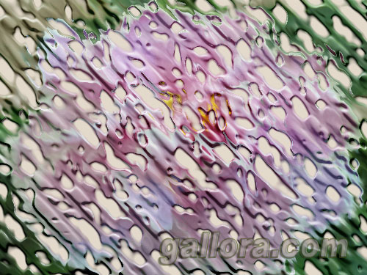
11 картинка
Ключ к тесту
1 картинка
Вы - уверенный в себе и собственных силах человек. В Вас сильно развито чувство собственного достоинства, но порою Вы излишне заносчивы и высокомерны и часто пренебрегаете чужим мнением.
Вам нравится привлекать к себе внимание, у вас хорошо развита интуиция. Вы любите помечтать, но все же Вы – скорее прагматик, чем мечтатель.
Вы реально смотрите на окружающий Вас мир, чувствуя себя в нем Хозяином. Но и Вы иногда способны "снизойти" до таких проявлений как лицемерие, притворство и обман, потому что жизнь Вы воспринимаете как театр, в котором вам приятно поиграть разные роли.
2 картинка
У Вас характер бунтаря и борца, причем не всегда за справедливость.
Вам нравится быть в центре внимания и для этого, как Вам кажется, все средства хороши.
Вам нравится руководить. Процесс этот доставляет вам истинное удовольствие, потому что Вы уверены, что лучше других разбираетесь во всех вопросах и способны (теоретически) сделать любую работу лучше всех, а значит и имеете право указывать другим людям, что и как делать.
При всем этом Вы умеете искренне любить, и очень цените любовь других людей.
Вы преданны своей семье, общительны, не боитесь принимать неординарных решений, но излишняя эмоциональность иногда вредит Вам.
3 картинка
Вы - сложная и противоречивая натура!
Обожаете тайны, хотя хранить их не умеете, причем не только чужие, но и свои.
Вы чаще всего воспринимаете действительность в мрачных тонах, но в то же время способны на сильные и неординарные чувства и поступки.
Вы - скорее пессимист, чем оптимист, хотя порою способны убедить любого разочаровавшегося в жизни человека в том, что «жизнь прекрасна».
Вы свято верите в идеалы, но в то же время считаете их недостижимыми.
Противоречивость характера порою мешает Вам обретать новых друзей и близко сходиться с людьми, но Вы от этого не страдаете. Любите уединение, но при этом часто предпочитаете шумные компании.
4 картинка
По натуре своей Вы – оптимист. Вы общительны, любите быть в центре внимания.
Цените веселье, обладаете отличным чувством юмора, непринужденно ведете себя в любой компании,
но иногда Вы сдержаны в проявлении своих чувств и порой за улыбкой прячете сильное внутреннее напряжение.
Любите тайны и умеете их хранить. Требовательно относитесь не только к окружающим вас людям, но и к себе.
Вы старательны на работе. Всегда приходите на помощь тем, кто в ней нуждается.
В Вас живет любопытство и любознательность ребенка, поэтому есть и склонность к перемене мест.
Любите путешествовать и дарить подарки.
5 картинка
Вы стремитесь к душевному теплу. Поэтому любые положительные и радостные события способны вселить в Вас оптимизм.
Но если события и эмоции приобретают несколько негативный характер, то Вы способны впадать в панику и депрессию.
Вы как чистый лист бумаги, на котором никогда не знаешь, что будет написано в следующий момент.
Да Вы и сами не знаете, в какой круговорот эмоций и поступков попадете через мгновение.
Порою Вы педантичны и рассудительны, а порою расточительны и безрассудны. Иногда Вы кидаетесь в море жизни «с головой»,
но порою отгораживаетесь от жизни и жаждете одиночества.
Вы способны на искреннюю и верную любовь, но сами себя порою не любите.
Вы впитываете в себя все разнообразие жизни, но никак не можете понять, что же вам приносит истинное удовольствие.
6 картинка
Вы из тех, кто под напором жизненных трудностей не ломается, а всегда находит выход и лучшее решение для всех.
Прежде чем принять какое-либо решение, вы сто раз все проверите-перепроверите, но зато Ваше решение будет именно Вашим и к тому же до конца осознанным.
Этим своим качеством характера Вы вызываете доверие у окружающих.
И хотя Вы не любите быть в центре внимания, доверие людей вам приятно, и вы стараетесь его оправдать.
Вы рассудительны и умеете ценить любовь, дружбу и доброе отношение к вам иных людей.
Но сами на сильные чувства Вы не способны, потому что будете пытаться все просчитать и понять, а ведь настоящие чувства не поддаются прогнозированию.
Зато все жизненные трудности не только укрепят Вас и добавят Вам опыта, но и помогут понять вашим близким и родным людям, что они рядом с вами, как за каменной стеною.
7 картинка
По своей натуре Вы – манипулятор. Ваше умение манипулировать людьми доставляет Вам истинное удовольствие. Вы способны извлечь выгоду из любого общения и убедить любого человека делать то, что нужно именно Вам. Вы – самоуверенны и порою очень упрямы. Мнение свое не меняете, не прислушиваетесь к мнению других, потому что это кажется Вам попыткой манипулировать Вами.
Вы цените хорошее к себе отношение, но жизненных трудностей не любите. Разочарование переносите тяжело, особенно если это касается разочарования в любви и дружбе.
8 картинка
Вы - творческий, гармонично развитый человек. И как всякая творческая натура, Вы – клубок противоречий! Вы тщеславны, и в то же время робки и стыдливы. Вы способны на искренние сильные чувства и эмоции, но порой эти чувства нужны Вам только для вдохновения. И когда нет вдохновения, они меркнут и уходят как бы на второй план. Отсюда постоянная влюбчивость, и наивная уверенность в незыблемости чувств иных людей к Вам.
Вы всегда эмоциональны, и эти эмоции «бросают» Вас из одной крайности в другую. Вы можете страстно любить и сильно ненавидеть. А разочарования и страдания порою кажутся Вам просто необходимыми, потому что даже они способны подарить Вам вдохновение.
9 картинка
Будучи очень ранимым человеком, Вы быстро обижаетесь, но также быстро и прощаете обиды. Вы – романтическая натура, но часто тревожитесь по пустякам и живете в мире своих фантазий, которые искренне принимаете за реальность. И если вдруг понимаете, что реальность все же не совпадает с Вашими фантазиями, то Вы способны впадать в меланхолию и даже депрессию.
Вы склонны к идеализации прошлого. Вас огорчает недостижимость идеалов, в которые Вы верите. Вы не любите быть в центре внимания, скорее наоборот, вам хочется находиться «в тени», потому что Вы не уверены в себе.
Вы открыто критикуете то, что Вам не нравится или что не подходит под Ваш жизненный уклад, но критику в свой адрес воспринимаете болезненно. Вы сентиментальны и способны на искренние чувства, но ваше «умение обижаться часто и по пустякам», мешает Вам в создании счастливой семейной жизни.
10 картинка
Основные Ваши черты характера – это доброта и открытость миру. Вы не способны на подлость, ложь и лицемерие. И еще в вас живет постоянное стремление к совершенству, и так как пределу совершенству нет, то Вы в постоянном поиске новых путей.
Вы благожелательны к окружающим вас людям, и они отвечают Вам тем же. Вы способны на сильные искренние чувства, никогда не предадите, не обидите.
Для вас очень важно чувствовать поддержку родных и близких людей, друзей, коллег по работе. Тогда Вы способны «свернуть горы».
В критической ситуации Вы способны принять решение сразу, без суеты и страха, потому что здравый смысл, отличная интуиция и способность действовать всегда с Вами.
11 картинка
Вы - целеустремленный человек, и всю свою жизнь подчиняете выполнению поставленных перед собою целей. Вы твердо стоите на ногах, цените дом, семью и семейные традиции, но в Вас есть некоторая скрытность и нежелание близко подпускать к себе незнакомых людей, поэтому Вам очень непросто сходиться с людьми.
Разочарования и сложные ситуации в Вашей жизни бывают, но они не особенно тревожат Вас, потому что очередная поставленная цель увлекает Вас и требует ее выполнения, заставляя забывать о прошлом.
Для Вас главное, чтобы рядом была «группа поддержки», потому что непонимание со стороны близких и родных людей приносит Вам боль, может лишить Вас всех целей в жизни.

